**SwissTransport API**

Fabian Schacher / 02.12.20

Inhalt

1.) Einleitung 2

2.) Zweck des Dokuments 2

3.) Umgesetzte Funktionen & Bekannte Fehler / Bugs 2

4.) Mockups 3

5.) User-Stories 4

6.) Aktivitätsdiagramm 5

7.) Testfälle 5

8.) Testprotokoll 5

9.) Installationsanleitung 5

10.) Weitere Informationen 5

# Einleitung

Diese Dokumentation dient zur Übersicht über die Projektarbeit die wir für das Modul 318 hatten. In dem Projekt mussten wir einen Fahrplan erstellen. In diesem Fahrplan kann man die Startstation und eine Endstation angeben. Durch einen Button werden dann 4 Verbindungen mit der Von Station, Nach Station, Abfahrtszeit, Ankunftszeit, Dauer und Plattform angezeigt. Zudem kann man von einer Station aus allen Verbindungen sehen, dort werden wieder die vorherigen Informationen angezeigt. Beim Suchen wurde eine Vorschlag-Funktion eingebaut, die Stationsvorschläge anhand der Eingabe des Benutzers anzeigen. Diese Vorschläge können dann ausgewählt werden und somit die Suche gestartet werden. Man hat auch die Option nach einer Station zu suchen und dann wird mit der GMap-Extension die ausgewählte Station auf der Karte angezeigt.

Die Daten werden über eine API von "<http://transport.opendata.ch/>" geholt.  Geschrieben wurde die Applikation mit C# und Windows Forms.

// Weitere Funktionalitäten hinzufügen

# Zweck des Dokuments

In diesem Repository ist die Dokumentation und alle Dateien des Projektes abgelegt. Auch findet man einen Wizard mit dem sich die Anwendung sehr leicht installieren lässt. Es sind für die Top 3 Anforderungen Mockups und für die erste Anforderung mit der Priorität 1 auch das Aktivitätsdiagramm.

# Umgesetzte Funktionen & Bekannte Fehler / Bugs

# Mockups

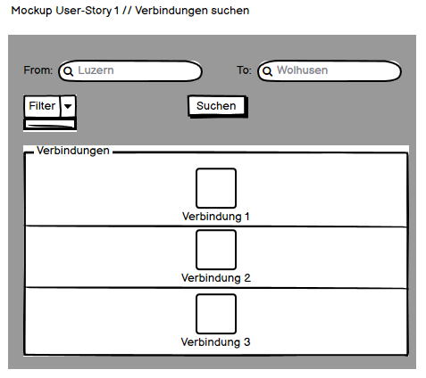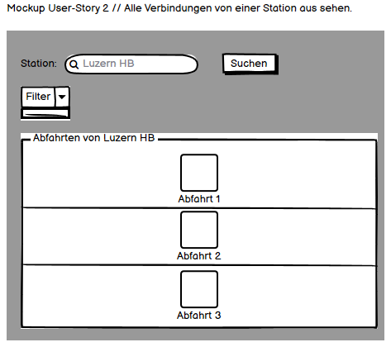

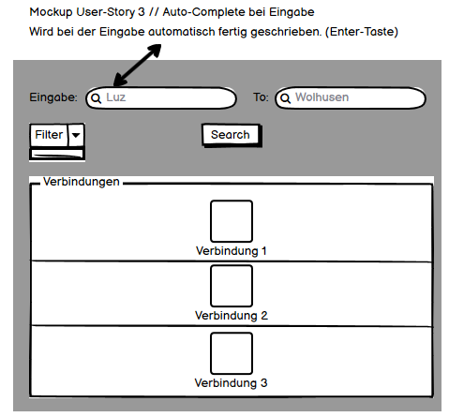

# User-Stories

|  |  |  |  |  |
| --- | --- | --- | --- | --- |
| ID | Name | Beschreibung | Priorität | Abnahmekriterien |
| 1 | Verbindungen Suchen | Als Benutzer möchte ich Verbindungen suchen können, um die schnellste Route zu finden. | 1 | * Es werden mindestens 4 Routen angezeigt. * Die Routen sind nach Abfahrtzeit sortiert. * Reiseinformationen für jede Verbindung * Suche eingeleitet nach dem Drücken der Enter-Taste. |
| 2 | Abfahrtstafel von Station | Als Benutzer möchte ich alle Verbindungen einer Station sehen, um alle Möglichkeiten zu sehen. | 1 | * Alle Verbindungen der Station werden angezeigt. * Verbindungen werden nach Abfahrtszeit sortiert. |
| 3 | Auto Complete bei Eingabe | Als Benutzer möchte ich Verbindungen von Stationen sehen, ohne den vollen Namen einzugeben, um schneller Verbindungen zu suchen. | 1 | * Verbindungen werden auch ohne komplette Angabe der Station angezeigt. |
| 4 | Vorschläge anzeigen beim Suchen | Als Benutzer möchte ich Verbindungen anhand der Eingabe vorgeschlagen bekommen, um schneller Verbindungen zu suchen. | 2 | * Während dem Suchen werden passende Stationen anhand der vorhandenen Eingabe angezeigt. * Mit einem Klick auf den Vorschlag wird er in das Such-Feld gefüllt. |
| 5 | Verbindungen in der Zukunft suchen | Als Benutzer möchte ich Verbindungen an bestimmten Zeiten suchen, um vorauszuplanen. | 2 | * Zeit und Datum Angabe kann via Kalender ausgewählt werden. * Abfahrt oder Ankunft auswählen |
| 6 | Karte mit allen Stationen | Als Benutzer möchte ich eine Karte mit allen Stationen sehen, um zu überprüfen ob ein Ort eine Station hat. | 3 | * Alle Stationen werden auf der Karte korrekt angezeigt. |
| 7 | Verbindungen, von aktueller Station, suchen | Als Benutzer möchte ich anhand der aktuellen Station, Verbindungen suchen können, um diese in einem Ort dessen Namen man nicht kennt zu finden. | 3 | * Position vom aktuellen Standort bestimmen können. * Anhand der Position die nächsten Verbindungen / Stationen finden. |
| 8 | Zugverbindungen mailen | Als Benutzer möchte ich Zugverbindungen mailen können, um diese mit anderen zu Teilen. | 3 | * Verbindungen können via Mail verschickt werden. * Liste der Verbindungsinformationen sind in dem Mail als Text vorhanden. |
| 9 | Historie von früheren Verbindungen | Als Benutzer möchte ich frühere Verbindungen sehen können, um die Spesenerfassungen leichter zu machen. | 3 | * Liste von früheren Verbindungen werden angezeigt. * Verbindungen werden in einer Datei gespeichert. |

# Aktivitätsdiagramm

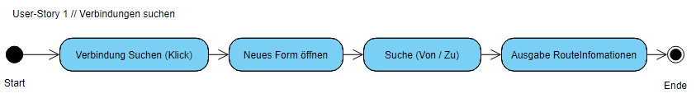

# Testfälle

# Testprotokoll

# Installationsanleitung

# Weitere Informationen